|  |  |
| --- | --- |
|  |  |



**ПЛАН ЗАСТРОЙКИ**

**по компетенции «Вертикальный транспорт»**

**Итогового (межрегионального) этапа Чемпионата по профессиональному мастерству «Профессионалы»**

2025 г.

ПЛАН ЗАСТРОЙКИ

КОМПЕТЕНЦИИ

«Вертикальный транспорт»

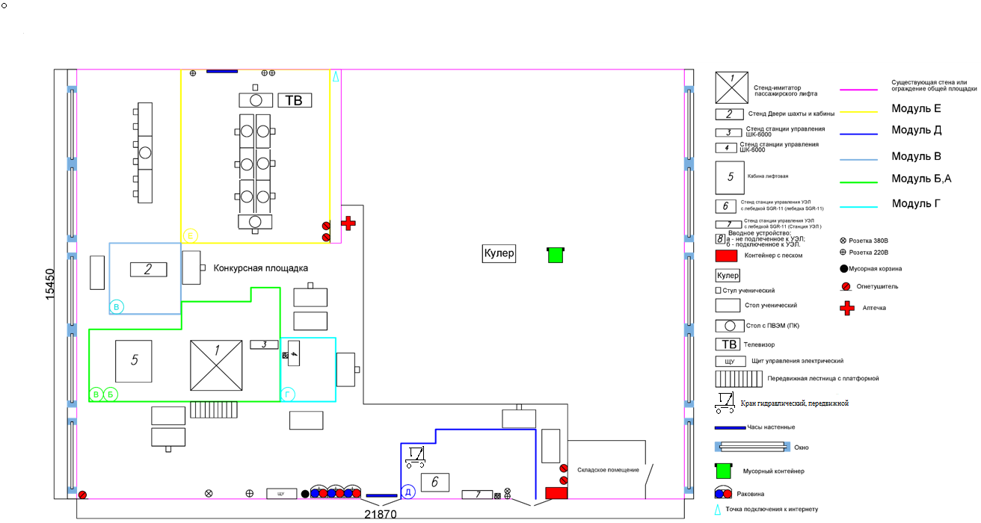Итогового (межрегионального) этапа Чемпионата по профессиональному мастерству «Профессионалы»

(Производственный корпус (пом.№604 (2 этаж))

ПЛАН ЗАСТРОЙКИ

КОМПЕТЕНЦИИ

«Вертикальный транспорт»

Итогового (межрегионального) этапа Чемпионата по профессиональному мастерству «Профессионалы»

(Производственный корпус (пом.№610 (2 этаж))

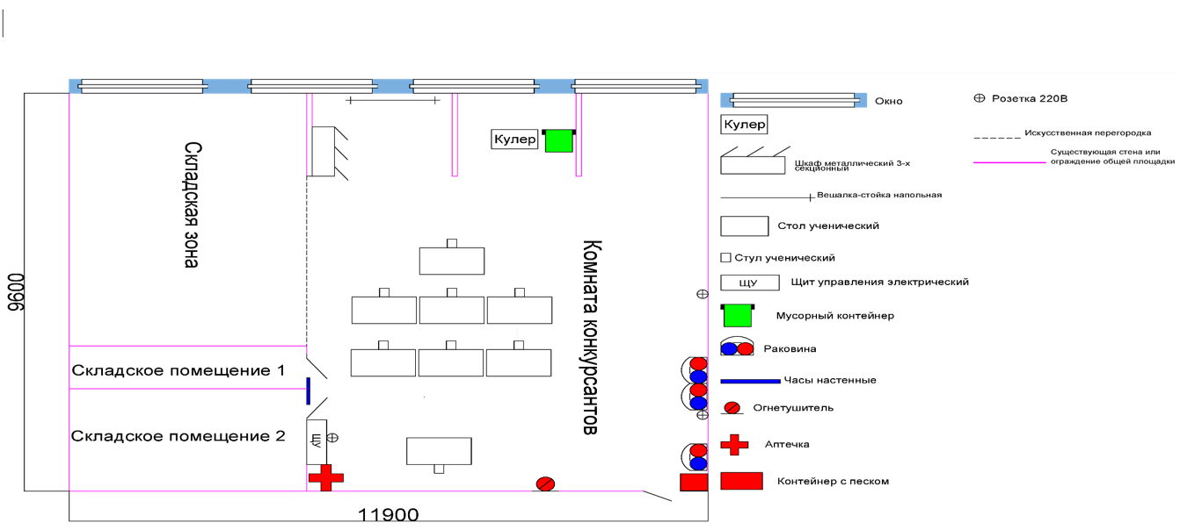

2

ПЛАН ЗАСТРОЙКИ

КОМПЕТЕНЦИИ

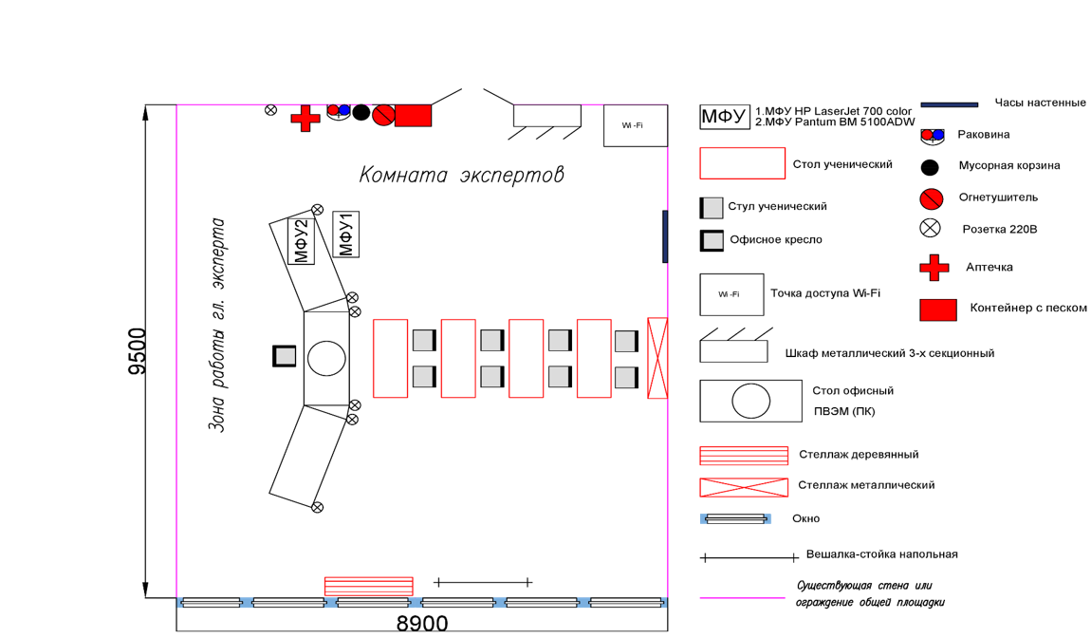«Вертикальный транспорт»

Итогового (межрегионального) этапа Чемпионата по профессиональному мастерству «Профессионалы»

(Производственный корпус (пом.№511 (1 этаж))